2019泰国博仁大学2+2+2专升本硕连读项目

泰国博仁大学（Dhurakij Pundit University，DPU），泰语意名：泰国商业经贸大学，位于泰国首都曼谷，是中国教育部涉外监管信息网和中国留学网推荐的留学院校。创建于1968年，已向社会输送了几十万名各类优秀专业人才，在人文、社会管理学科等领域有突出优势。现有学生近3万人（其中中国留学生超过6000人），教职工近2000人 ，学士学位专业60个、 硕士学位学科19个、 博士学位学科6个。泰国教育部授予博仁大学、朱拉隆功大学、清迈大学“高等教育质量认证最佳奖”，博仁大学是唯一一所荣获高等教育质量认证的私立大学，同时中国教育部国家汉办批准首家新海上丝绸之路(海上丝路)孔子学院在博仁大学成立。
DPU校园优美，环境一流，曾是著名主持人何炅执导电影《栀子花开》取景地，是泰国公认的最美丽的大学之一。学校可以免费使用校内设施：无线上网、乘坐购物中心专线、办理学生优惠卡、校医务室就医等，DPU学生公寓是全泰王国首家推出的集中管理留学生公寓配套温馨齐全，拎包入住，指纹打卡进入安全有保障，
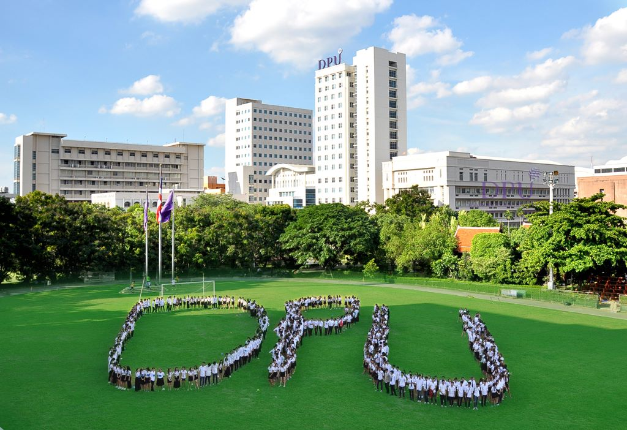
项目招生对象：在校大二、大三学生；往届毕业生
教学模式：专业以中文授课为主，英语泰语作为必修语言课程。

专-本、专升本硕连读专业介绍：
本科专业：工商管理学士
（专业：国际商务、金融与会计）
硕士专业：工商管理硕士（营销管理方向）
教育学硕士（教育管理方向）
开学时间：8月、1月
学习方式：专升本科标准学制为2年，硕士阶段标准学制为2年，每年两个大学期，学生按专业课程修满所需学分，GPA2.0或以上，达到大学毕业要求经大学审批获准即可申请毕业。
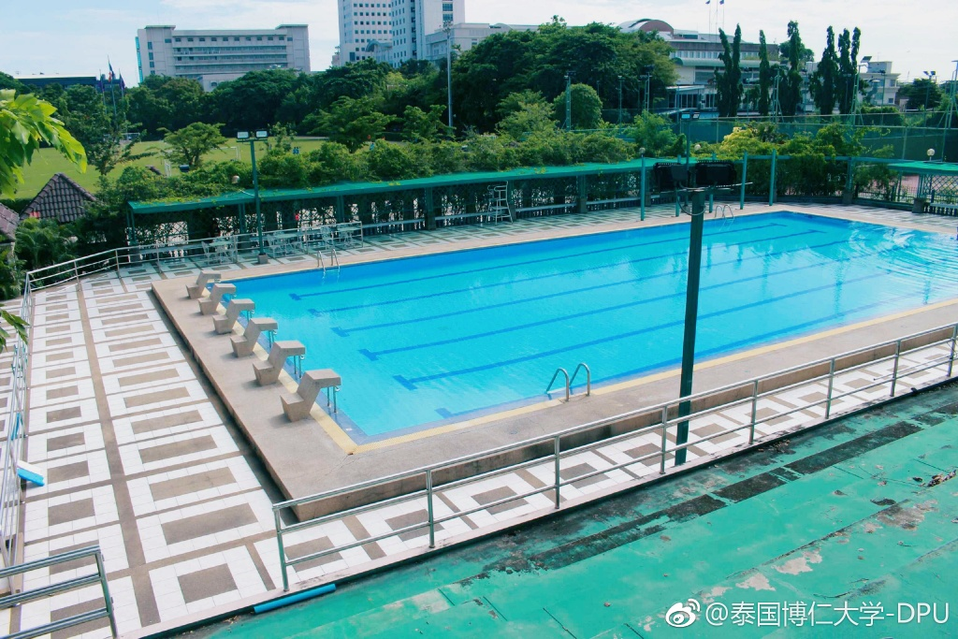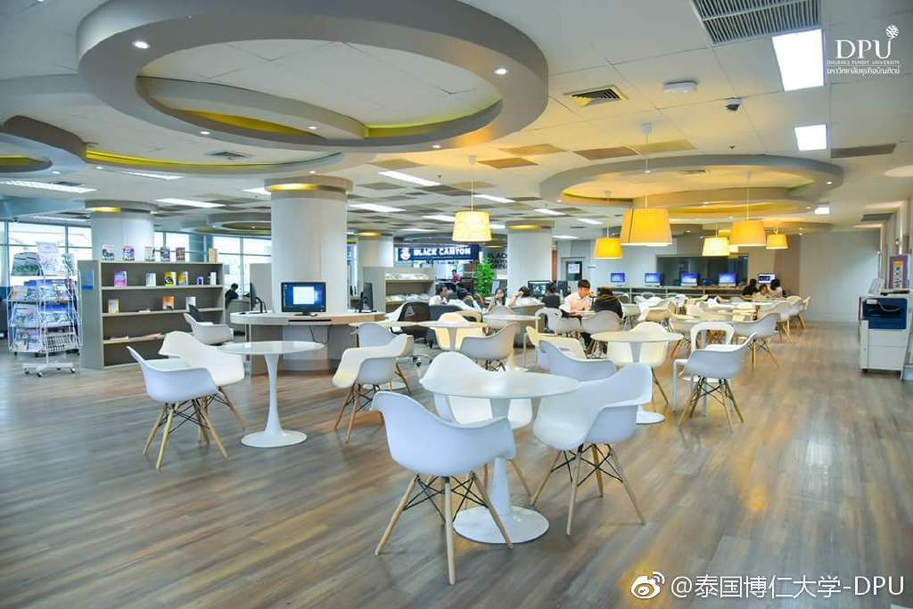

费用说明：
本科阶段：学费、杂费两年共计人民币79800元
硕士阶段：学费、杂费两年共计人民币109800元
杂费含注册费、教材讲义费、国内首次签证费、国际学生管理费用、学校图书馆资源费、校园网络费、指导费（本科层次的毕业设计指导费、硕士层次论文指导费）、国内外各项认证费等。
申请材料清单：报名申请表、2寸白底照片、护照、最终学历、成绩单中英文公证书、身份证、户口本、自荐信。

报名电话: 023-61736302；18523127224（张老师）
报名地址：重庆房地产职业学院国际交流与合作处（笃学楼2109）

